مقایسه جنبه‌های نتایج اهمیت جایگشتی بین کتابخانه **ELI5** و پیاده‌سازی ما

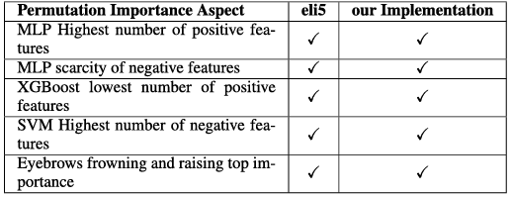

گروه‌های مجموعه داده آزمایشی واقعی و ویژگی‌های مربوط به آن‌ها

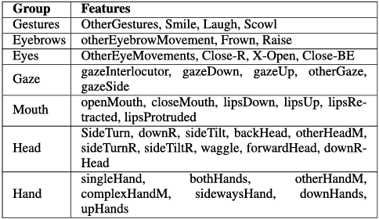

برای مدل **MLP**، **شکل ۱۱** نشان می‌دهد که جابه‌جایی‌ها (Permutations) در گروه **«ابروها»** منجر به **کاهش قابل‌توجه دقت به میزان ۳۶٪** می‌شود. علاوه بر این، همه‌ی گروه‌ها **تأثیر مثبت** بر تصمیمات مدل MLP دارند، که نشان‌دهنده‌ی توانایی مدل در استفاده‌ی مؤثر از تمام ویژگی‌های ورودی است.

اهمیت جایگشتی گروه‌ها برای **مدل SVM** در **شکل ۱۲** ارائه شده است. گروه **«ابروها»** بیشترین تأثیر را دارد، با **اهمیت جایگشتی برابر ۰.۳۲**، و سپس گروه **«دست‌ها»** با مقدار **۰.۲۴**. در حالی که هیچ گروهی **بدون تأثیر** نیست، مشخص شده که **گروه «دهان» اثر منفی بر عملکرد مدل دارد** و مقدار اهمیت جایگشتی آن **-۰.۰۴** است.

برای **مدل XGBoost**، همان‌طور که در **شکل ۱۳** نشان داده شده، **گروه «ابروها»** همچنان مهم‌ترین ویژگی است، با **اهمیت جایگشتی برابر ۰.۲۰**. گروه‌های **«چشم‌ها» و «سر»** هر دو اهمیت **۰.۰۸** دارند. نکته‌ی قابل توجه این است که **گروه‌های «اشارات» و «نگاه» هیچ تأثیری بر دقت مدل ندارند**، و **گروه «دست‌ها» عملکرد مدل را بدتر می‌کند، با اهمیت جایگشتی برابر -۰.۰۴**.

در نهایت، **شکل ۱۴** اهمیت جایگشتی را برای **مدل CatBoost** نشان می‌دهد. در اینجا، **گروه «دست‌ها» بیشترین تأثیر را دارد، با مقدار ۰.۲۴**، در حالی که **گروه «ابروها» دومین تأثیرگذار مهم است، با مقدار ۰.۲۰**. **گروه «نگاه» هیچ تأثیری بر مدل ندارد**، و **گروه «دهان» اثر منفی دارد، با مقدار اهمیت جایگشتی -۰.۰۸**

آمار اهمیت جایگشتی، همان‌طور که در **جدول ۷** توضیح داده شده است، بر اهمیت برخی گروه‌های ویژگی در **بهترین مدل‌های عملکردی** تأکید دارد.

آمار اهمیت جایگشتی، همان‌طور که در **جدول ۷** توضیح داده شده است، بر اهمیت برخی گروه‌های ویژگی در **بهترین مدل‌های عملکردی** تأکید دارد.

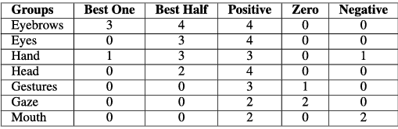

در مدل **CatBoost**، گروه **«ابروها»** در رتبه دوم قرار دارد.

گروه **«دست‌ها»** نیز اهمیت بالایی دارد و به‌طور مداوم در نیمه‌ی بالای تمام مدل‌ها ظاهر می‌شود، **به‌جز XGBoost**. **گروه «چشم‌ها»** معمولاً در نیمه‌ی بالایی قرار دارد، **به‌جز در مدل SVM** که در رتبه‌ی چهارم قرار گرفته است.

این الگو نشان می‌دهد که **گروه‌های «ابروها»، «دست‌ها» و «چشم‌ها»** احتمالاً شاخص‌های مهمی برای **رفتار فریبنده** هستند.

از سوی دیگر، هیچ الگوی **منفی یا بدون تأثیر ثابت** در بین گروه‌ها مشاهده نشده است، که نشان‌دهنده‌ی **کاربرد کلی تمام گروه‌ها** است. **گروه «دهان» کمترین تأثیر مثبت** را داشته است و در **دو مورد تأثیر منفی** داشته است. با این وجود، روند کلی نشان می‌دهد که **تمام گروه‌ها تأثیر مثبتی دارند** و هیچ گروهی **مانع عملکرد مجموعه ورودی‌ها** نمی‌شود.

بر اساس این مشاهدات، توصیه می‌شود که **هیچ گروهی از مجموعه داده در مدل‌سازی‌های آینده حذف نشود**.

**جدول ۸** تأثیر جایگشت (Permutation) را بر عملکرد **چهار مدل برتر** در **سه مرحله‌ی متمایز** نشان می‌دهد:

* **ELI5**
* **پیاده‌سازی سفارشی**
* **تکنیک اهمیت جایگشتی گروه‌ها**

قابل توجه است که **MLP در هر سه تکنیک، بیشترین بهره‌وری مثبت را دارد**. این **برتری** احتمالاً به دلیل **معماری پیچیده‌ی MLP** است که **به آن اجازه می‌دهد تعداد زیادی از ورودی‌ها را به‌طور مؤثر پردازش کند**.

این مشاهده همچنین توسط **عدم وابستگی MLP به هیچ ویژگی با اهمیت منفی** در **هر سه تکنیک** تأیید می‌شود که **نشان‌دهنده‌ی استحکام آن در انتخاب ویژگی‌ها** است.

از سوی دیگر، **SVM بالاترین مقدار اهمیت جایگشتی منفی** را در میان همه تکنیک‌ها نشان می‌دهد، که **ممکن است به سادگی آن و محدودیت‌های احتمالی در پردازش تمام ورودی‌ها مرتبط باشد**. این موضوع نباید به‌عنوان **یک نقص بزرگ** در نظر گرفته شود، بلکه **به‌عنوان یک محدودیت بالقوه برای SVM** تفسیر شود.

**XGBoost کمترین مقدار اهمیت جایگشتی مثبت** را نشان می‌دهد، که **بیانگر رویکرد انتخابی آن در استفاده از ورودی‌ها** است. این ویژگی نشان می‌دهد که **XGBoost ممکن است مجموعه‌ای کوچک‌تر از ویژگی‌های بسیار تأثیرگذار را به‌جای طیف گسترده‌تری اما با تأثیر کمتر، اولویت دهد**.

از سوی دیگر، **CatBoost ظرفیت پردازش تعداد زیادی ورودی را دارد**، گرچه گاهی **مقداری از ویژگی‌های منفی** را نیز شامل می‌شود. این نشان می‌دهد که **CatBoost می‌تواند طیف وسیعی از ویژگی‌ها را ترکیب کند، اما ممکن است گاهی ورودی‌هایی را بپذیرد که عملکرد مدل را کاهش دهند**.

در مجموع، **این یافته‌ها استراتژی‌های متنوعی را که طبقه‌بندی‌کننده‌های مختلف برای مقابله با پیچیدگی‌های جایگشت ویژگی‌ها به‌کار می‌گیرند، روشن می‌کند**؛ هرکدام با **نقاط قوت و زمینه‌های بهبود منحصر به فرد خود**

نتایج مدل MLP: اهمیت جایگشتی مجموعه ویژگی‌ها

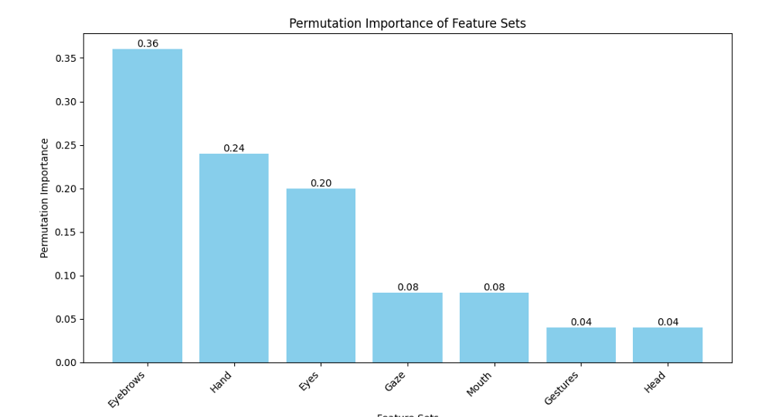

نتایج مدل SVM: اهمیت جایگشتی مجموعه ویژگی‌ها

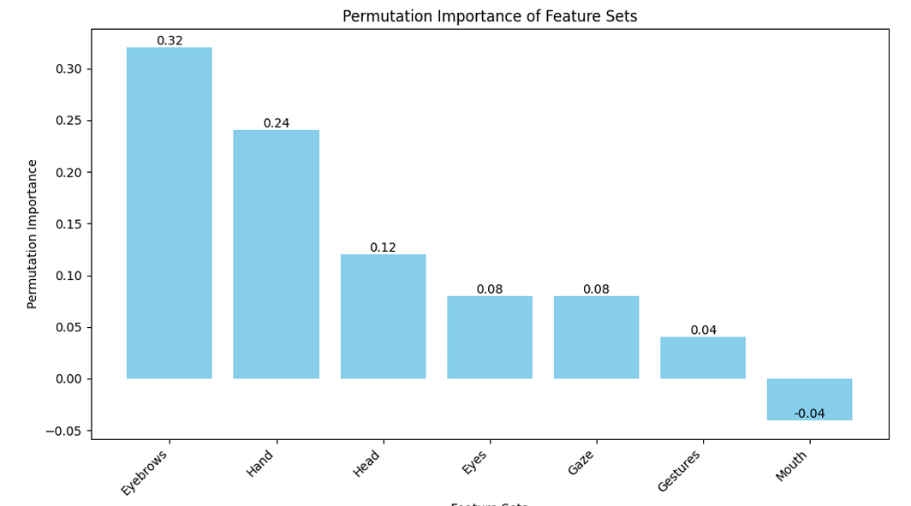

بخش C:

نمودارهای وابستگی جزئی (Partial Dependence Plots - PDPs)

**نمودار وابستگی جزئی (PDP)** همان‌طور که **به‌طور گسترده** در بخش **روش‌شناسی** توضیح داده شده است، برای **بررسی وابستگی پیش‌بینی‌های کلاس به ویژگی‌ها** استفاده می‌شود.

نتایج مدل XGBoost: اهمیت جایگشتی مجموعه ویژگی‌ها

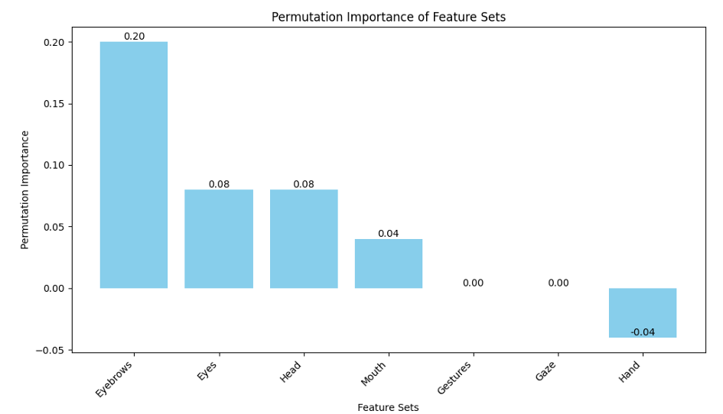

نتایج مدل CatBoost: اهمیت جایگشتی مجموعه ویژگی‌ها

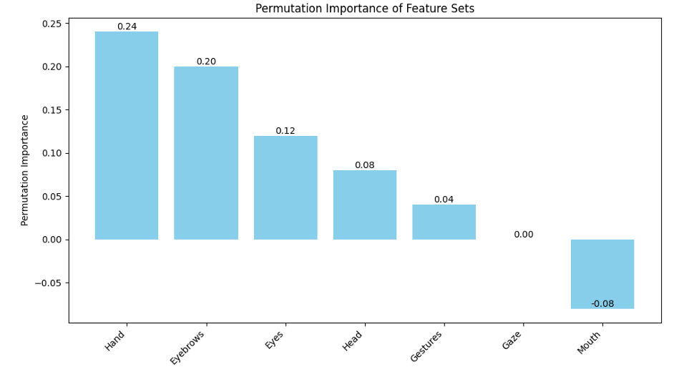

**دیدگاه‌هایی درباره‌ی رابطه‌ی مستقیم بین ویژگی و نتیجه‌ی پیش‌بینی‌شده** ارائه شده است.

**روش دوم** تعامل بین دو ویژگی را بررسی می‌کند و نشان می‌دهد که این تعامل چگونه بر کلاس هدف تأثیر می‌گذارد، و **درک عمیقی از نحوه‌ی تأثیر ترکیب ویژگی‌ها بر پیش‌بینی‌ها** ارائه می‌دهد.

**۱) تأثیر ویژگی منفرد** این بخش بررسی می‌کند که **چگونه ویژگی‌های فردی بر پیش‌بینی‌های مدل تأثیر می‌گذارند**. با **تغییر مقادیر یک ویژگی و مشاهده‌ی تغییرات در پیش‌بینی‌های کلاس**، سهم خاص هر ویژگی شناسایی می‌شود و…

تحلیل تطبیقی استفاده از ویژگی‌ها توسط طبقه‌بندها

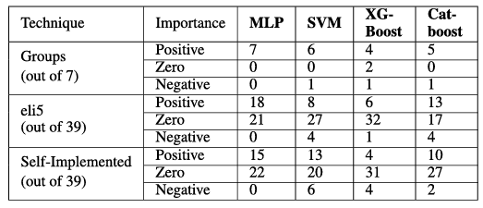

نتیجه‌ی نمودار وابستگی جزئی (PDP) مدل MLP برای ویژگی «اخم»

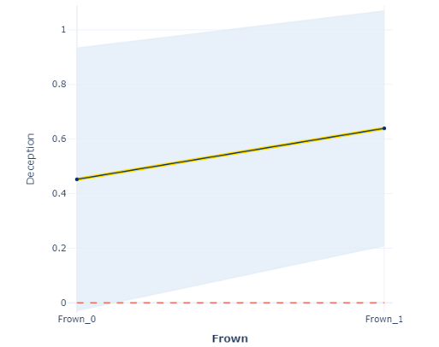

**ویژگی‌هایی با بیشترین تأثیر بر خروجی مدل**

**الف: نمودار وابستگی جزئی (PDP) مدل MLP** در طبقه‌بند **MLP**، **شکل ۱۵** نمودار وابستگی جزئی (PDP) ویژگی **«اخم»** را نشان می‌دهد. موارد زیر در این نمودارها مهم هستند:

**ب: علامت شیب PDP** اگر شیب PDP **مثبت** باشد، همان‌طور که در نمودار **«اخم»** در **شکل ۱۵** مشاهده می‌شود، این نشان می‌دهد که **اخم کردن به‌طور کلی نشانه‌ی فریبکاری است**.

برعکس، **شیب منفی** نشان می‌دهد که ویژگی مورد نظر **بیشتر با موارد صادقانه مرتبط است**. نمونه‌ای از این موضوع در **شکل ۱۶** نشان داده شده است، که ویژگی **«بالا بردن ابروها»** **شیب منفی دارد**، و **ارتباط آن با صداقت را نشان می‌دهد**.

بر اساس این مشاهدات، **می‌توان نتیجه گرفت که اخم کردن نشان‌دهنده‌ی فریبکاری است، در حالی که بالا بردن ابروها صداقت را نشان می‌دهد**.

**ج: بزرگی شیب PDP** بزرگی شیب در PDP **نشان‌دهنده‌ی میزان تأثیر ویژگی بر پیش‌بینی‌های مدل است**.

بر اساس **نتایج به‌دست‌آمده از تکنیک‌های اهمیت جایگشتی**، **«اخم» و «بالا بردن ابروها» به‌عنوان دو ویژگی مهم و تأثیرگذار شناخته شده‌اند**.

نتیجه‌ی نمودار وابستگی جزئی (PDP) مدل MLP برای ویژگی «بالا بردن ابروها»

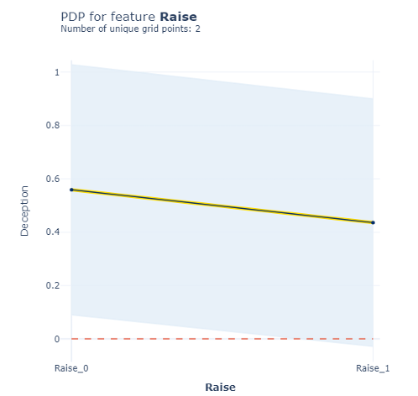

نتیجه‌ی نمودار وابستگی جزئی (PDP) مدل MLP برای ویژگی «لبخند»

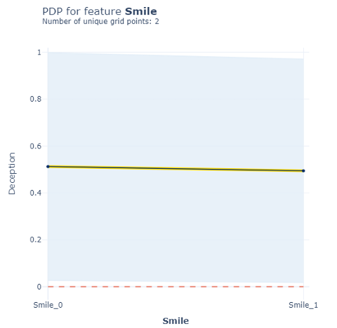

**همان‌طور که در شکل ۱۵ نشان داده شده است، برای بررسی بیشتر، می‌توان ویژگی‌ای را که تأثیر جایگشتی بر عملکرد MLP ندارد، مانند «لبخند»، مورد بررسی قرار داد.**

**شکل ۱۷ یک شیب تقریباً افقی را برای «لبخند» نشان می‌دهد، که بیانگر تأثیر حداقلی آن بر کلاس هدف است.**

در مقابل، **خطوط تند مربوط به «اخم» و «بالا بردن ابروها» تأثیر زیاد این ویژگی‌ها بر خروجی را تضمین می‌کنند.**

**د) سایه‌ی روشن آبی** **سایه‌ی آبی روشن در PDP سطح اطمینان مدل را در فرآیند تصمیم‌گیری منعکس می‌کند.**

نتیجه‌ی نمودار وابستگی جزئی (PDP) مدل جنگل تصادفی برای ویژگی «اخم»

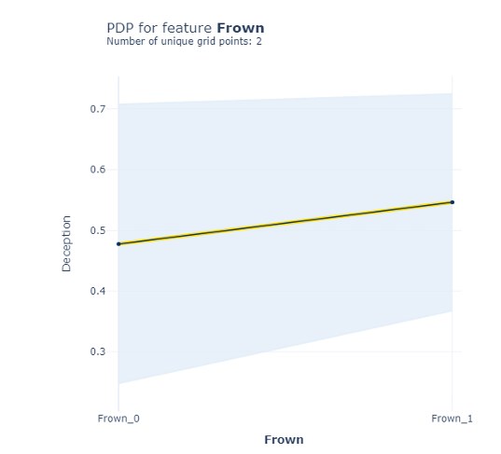

**قابل توجه است که مدل MLP به‌طور مداوم سطح بالایی از اطمینان را در تصمیمات خود نشان می‌دهد، صرف‌نظر از میزان دقت آن‌ها.**

**هـ: نمودارهای وابستگی جزئی (PDPs) مدل جنگل تصادفی (Random Forest)** با وجود این‌که **مدل Random Forest در میان چهار مدل برتر این مطالعه قرار ندارد**، تحلیل PDP آن انجام شده است **به دلیل سطح اطمینان پایین‌تر آن در فرآیند تصمیم‌گیری**.

**شکل ۱۸ نمودار وابستگی جزئی برای «اخم» را نشان می‌دهد**، که **ناحیه‌ی آبی روشن در آن به‌طور قابل توجهی نازک‌تر است**، نشان‌دهنده‌ی **کاهش سطح اطمینان مدل در پیش‌بینی‌هایش**.

**در حالی که تأثیر «اخم» در تشخیص فریبکاری مشابه تأثیر مشاهده‌شده در MLP و سایر مدل‌های برتر است، مدل Random Forest اطمینان کمتری نشان می‌دهد.**

**قابل توجه است که نمودارهای وابستگی جزئی (PDPs) مدل‌های دارای بهترین عملکرد شباهت زیادی به مدل MLP دارند، و همین موضوع انگیزه‌ی کمی برای ارائه‌ی آن‌ها به‌صورت جداگانه ایجاد می‌کند.**

**۲) تأثیر تعامل ویژگی‌ها** **تحلیل تأثیر تعامل ویژگی‌ها فراتر از بررسی ویژگی‌های منفرد است و بررسی می‌کند که چگونه دو ویژگی با یکدیگر همکاری می‌کنند تا پیش‌بینی‌های مدل را تحت تأثیر قرار دهند.**

این تحلیل **تعاملاتی را که به‌طور قابل‌توجهی بر عملکرد مدل تأثیر می‌گذارند، شناسایی می‌کند** و **وابستگی‌های پیچیده‌ای را که در هنگام بررسی ویژگی‌ها به‌صورت مجزا آشکار نمی‌شوند، نشان می‌دهد.**

**شکل ۱۹ نمودار وابستگی جزئی تعامل (Interact PDP) برای «بالا بردن ابروها» و «اخم» را در مدل MLP نشان می‌دهد.**

**این نمودار توضیح می‌دهد که در سناریوهایی که «اخم» فعال (۱) و «بالا بردن ابروها» غیرفعال (۰) است، پیش‌بینی به سمت فریبکاری با مقیاس ۰.۷۷۲ متمایل می‌شود.**

**در مقابل، فعال‌سازی «بالا بردن ابروها» (۱) در حالی که «اخم» همچنان غیرفعال (۰) باقی می‌ماند، پیش‌بینی را به سمت صداقت سوق می‌دهد، که با مقیاس ۰.۳۸۱ نشان داده شده است.**

نتیجه‌ی تعامل نمودار وابستگی جزئی (PDP) مدل MLP برای ویژگی‌های «اخم» و «بالا بردن ابروها»

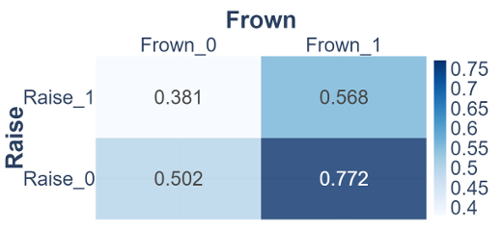

نتیجه‌ی تعامل نمودار وابستگی جزئی (PDP) مدل MLP برای ویژگی‌های «لب‌ها» و «بالا بردن ابروها»

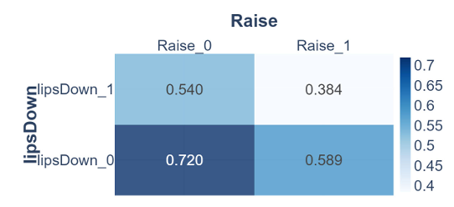

**و گوشه‌های «لب‌ها» که به سمت پایین متمایل می‌شوند.**

این ویژگی‌ها، **که هرکدام با تصمیمات صادقانه مرتبط هستند، در ترکیب با یکدیگر چهار سناریوی واقعی ایجاد می‌کنند**.

**به‌طور قابل توجهی، هنگامی که هر دو ویژگی فعال باشند، مدل به سمت احتمال فریبکاری ۰.۳۸۴ متمایل می‌شود.**

**در مقابل، غیرفعال کردن هر دو ویژگی، احتمال فریبکاری را به ۰.۷۲ افزایش می‌دهد.**

**در مواردی که یک ویژگی فعال و دیگری غیرفعال باشد، نتیجه در حد وسط قرار دارد و اندکی به سمت فریبکاری متمایل می‌شود.**

**این تحلیل، تأثیر قابل‌توجه هر ویژگی را در فرآیند تصمیم‌گیری مدل برجسته می‌کند.**

**تعامل بین «اخم» و «لبخند» شامل چهار سناریوی واقع‌گرایانه است، با این تفاوت که یکی از ویژگی‌ها تأثیر قابل‌توجهی کمتر دارد.**

**با استفاده از مدل XGBoost، شکل ۲۱ تأثیر محدود «لبخند» بر نتیجه‌ی پیش‌بینی را نشان می‌دهد.**

**به‌طور خاص، هنگامی که «اخم» فعال باشد، احتمال فریبکاری در مقدار ۰.۶۸۶ باقی می‌ماند، بدون توجه به وجود یا عدم وجود «لبخند».**

**در مقابل، غیرفعال کردن «اخم» نشان می‌دهد که تغییرات در «لبخند» تنها احتمال فریبکاری را به مقدار ناچیز ۰.۰۰۶ تنظیم می‌کند، که تأثیر حداقلی آن را نشان می‌دهد.**

**این یافته، نقش غالب «اخم» را نسبت به «لبخند» در تأثیرگذاری بر فرآیند تصمیم‌گیری مدل برجسته می‌کند.**

**در میان این تعاملات، واضح است که برخی ویژگی‌ها نقش کلیدی در شکل‌دهی فرآیند تصمیم‌گیری مدل ایفا می‌کنند، در حالی که برخی تعاملات تأثیر قابل‌توجهی بر نتایج پیش‌بینی دارند.**

**این یافته‌ها پیچیدگی رفتار مدل را تأکید می‌کنند و نشان می‌دهند که ترکیب‌های خاص ویژگی‌ها می‌توانند احتمال فریبکاری یا صداقت را افزایش یا کاهش دهند.**

**این بینش‌ها، درک دقیق‌تری از تعامل ویژگی‌ها در مدل‌ها ارائه می‌دهند و اهمیت تحلیل‌های PDP Interact را در کشف این روابط پیچیده برجسته می‌کنند.**

نتیجه‌ی تعامل نمودار وابستگی جزئی (PDP) مدل XGBoost برای ویژگی‌های «لبخند» و «اخم»

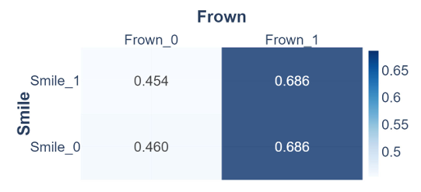

**د) SHAP (توضیحات افزایشی شاپلی)**

همان‌طور که **به‌طور گسترده در بخش روش‌شناسی توضیح داده شده است**، **SHAP یک روش مبتنی بر نظریه بازی‌ها برای توضیح خروجی هر مدل یادگیری ماشین** است.

این روش **پیش‌بینی‌ها را به مشارکت‌های هر ویژگی تقسیم می‌کند** و **توضیحات محلی و جهانی** ارائه می‌دهد.

**۱) SHAP محلی** توضیحات **SHAP محلی** بینشی درباره‌ی **فرآیند تصمیم‌گیری مدل در سطح پیش‌بینی‌های فردی** ارائه می‌دهد.

**با اختصاص مقدار SHAP به هر ویژگی**، این روش **مشخص می‌کند که چگونه هر ویژگی در پیش‌بینی خاص نقش دارد** و **توضیحات دقیقی در سطح نمونه ارائه می‌دهد**.

**برای توضیح بیشتر، شکل ۲۲ تحلیل SHAP یک نمونه‌ی صادقانه را نشان می‌دهد.**

**ردیف‌های قرمز، ویژگی‌هایی هستند که وزن بیشتری به فریبکاری اضافه می‌کنند، در حالی که ردیف‌های آبی وزن بیشتری به کلاس صداقت می‌دهند.**

**«اخم» = ۱ و «بالا بردن ابروها» = ۰ نشان می‌دهد که این نمونه باید فریبکارانه باشد.**

با این حال، **ویژگی‌های آبی، مانند «چهره‌ی عبوس» = ۱ و سایر ویژگی‌ها، در مجموع تأثیر بیشتری بر تصمیم‌گیری این نمونه‌ی محلی دارند.**

بنابراین، **این نمونه دارای امتیاز ۰.۰۳ است، که نشان‌دهنده‌ی سطح بالای صداقت است.**

**همان‌طور که قبلاً بحث شد، مدل MLP اغلب به دلیل سطح بالای اطمینان خود، امتیازات افراطی تولید می‌کند.**

**همان‌طور که در شکل ۲۳ نشان داده شده، تصمیمی که مدل SVM برای همین نمونه اتخاذ کرده، یافته‌های مدل MLP را تأیید می‌کند، البته با اختلافات جزئی.**

**به‌عنوان مثال، مدل SVM ویژگی «نگاه به پایین» را به رنگ آبی طبقه‌بندی می‌کند و ویژگی «دهان بسته» را که به رنگ قرمز علامت‌گذاری شده، حذف می‌کند.**

**امتیاز مرتبط ۰.۱۶ نشان می‌دهد که پیش‌بینی «صادقانه» در نظر گرفته شده است، با این حال سطح اطمینان آن نسبت به MLP که امتیاز ۰.۰۳ دارد، پایین‌تر است.**

**۲) SHAP جهانی**

برخلاف **SHAP محلی**، **SHAP جهانی مقادیر SHAP را در تمام نمونه‌ها تجمیع می‌کند** تا **دیدگاهی کلی از اهمیت ویژگی‌ها** ارائه دهد.

این **دیدگاه جهانی** روندها و الگوهای کلی در داده‌ها را برجسته می‌کند و **درک جامعی از میزان وابستگی مدل به ویژگی‌های مختلف در فرآیند پیش‌بینی** فراهم می‌سازد.

**شکل ۲۴ مقادیر SHAP جهانی برای طبقه‌بند MLP را نمایش می‌دهد.**

🔹 **هر ویژگی با ۱۲۱ نقطه نشان داده شده است، که بیانگر نمونه‌های فردی هستند**. 🔹 **رنگ‌ها وضعیت فعالیت ویژگی‌ها را مشخص می‌کنند:**

* 🔵 **آبی برای حالت غیرفعال**
* 🔴 **قرمز برای حالت فعال**

**به‌طور قابل توجهی، «اخم» زمانی که فعال باشد، تأثیر زیادی دارد، در حالی که «بالا بردن ابروها» اهمیت خود را صرف‌نظر از وضعیت فعالیت نشان می‌دهد.**

ویژگی‌هایی مانند **«اشارات دیگر» و «نگاه به مخاطب»** **قادرند پیش‌بینی‌ها را هم به سمت فریبکاری و هم به سمت صداقت سوق دهند، چه فعال باشند و چه نه**، که **رفتار غیرخطی مدل را نشان می‌دهد**.

برخی ویژگی‌ها مانند **«چرخش سر به طرفین»** **معمولاً زمانی که غیرفعال هستند، تأثیر حداقلی دارند، اما در صورت فعال شدن تأثیر قابل توجهی پیدا می‌کنند**، که **اهمیت شرطی آن‌ها را برجسته می‌کند**.

**در مقابل، شکل ۲۵ تفاوت‌های قابل توجهی را نشان می‌دهد که یافته‌های بخش «اهمیت جایگشتی» را تأیید می‌کند.**

**مطالعه‌ی SHAP جهانی مدل MLP در مقایسه با XGBoost نشان می‌دهد که ویژگی‌های دارای رتبه‌ی پایین‌تر در مدل MLP، مقادیر SHAP به‌طور قابل توجهی بالاتری نسبت به مدل XGBoost دارند، که رویکرد انتخابی XGBoost در استفاده از ویژگی‌ها را برجسته می‌کند.**

**هـ: بحث‌ها**

**بررسی تعامل ویژگی‌ها از طریق تحلیل‌های PDP و SHAP بینش‌های دقیق‌تری درباره‌ی نحوه‌ی تأثیر ترکیب ویژگی‌ها بر پیش‌بینی‌های مدل ارائه داده است.**

**به‌عنوان مثال، تعامل بین «اخم» و «لبخند» تأثیر قابل‌توجه «اخم» بر تشخیص فریبکاری را برجسته کرد** و **بر اهمیت درک تعامل ویژگی‌ها برای بهبود قابلیت تفسیر و عملکرد مدل تأکید دارد**.

**علاوه بر این، استفاده از تحلیل SHAP جهانی، دیدگاهی جامع از اهمیت ویژگی‌ها ارائه داد** و **نقش حیاتی «اخم» و «بالا بردن ابروها» را مجدداً تأیید کرد**.

این **بینش‌های جهانی برای درک کلی رفتار مدل‌ها** و **راهنمایی فرآیند انتخاب ویژگی و تنظیم مدل ضروری هستند**.

**مطابق با اهداف این گزارش، یک بررسی متون انجام شد تا شکاف‌هایی که نیاز به بررسی دارند، شناسایی شود**؛ که **تمرکز آن بر به‌کارگیری تکنیک‌های XAI برای دستیابی به بینش‌هایی درباره‌ی نشانه‌های بصری واقعی فریبکاری است**.

**تکنیک‌های XAI مورداستفاده شامل اهمیت جایگشتی، نمودار وابستگی جزئی (PDP)، و SHAP هستند**.

**این تکنیک‌ها برای بهترین طبقه‌بندهای انتخاب‌شده از مجموعه‌ای متنوع از مدل‌های مرتبط با یادگیری ماشین اعمال شده‌اند**، که **رفتار مدل و اهمیت ویژگی‌های خاصی مانند خصوصیات ابرو را برجسته می‌کنند**.

**چهار طبقه‌بند دارای بهترین عملکرد عبارت‌اند از: MLP، SVM، XGBoost، و CatBoost، که دقتی تا ۸۸٪ را به دست آورده‌اند**.

**در نتیجه، یافته‌های این بخش درک پویایی‌های پیش‌بینی مدل‌های یادگیری ماشین در تشخیص فریبکاری را ارتقا می‌دهند** و **بر ارزش تکنیک‌های XAI در پر کردن شکاف بین خروجی خام مدل و بینش‌های قابل تفسیر تأکید دارند**.

**برتری اثبات‌شده‌ی مدل MLP، همراه با تحلیل‌های تفسیری دقیق، پایه‌ای محکم برای تحقیقات آینده در این حوزه ایجاد می‌کند.**

نتیجه‌ی SHAP محلی مدل MLP برای یک نمونه‌ی صادقانه

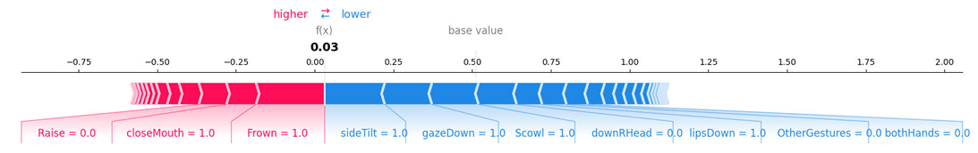

نتیجه‌ی SHAP محلی مدل SVM برای یک نمونه‌ی صادقانه

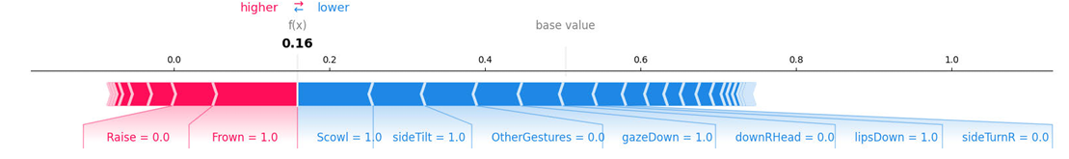

نتیجه‌ی SHAP جهانی مدل MLP

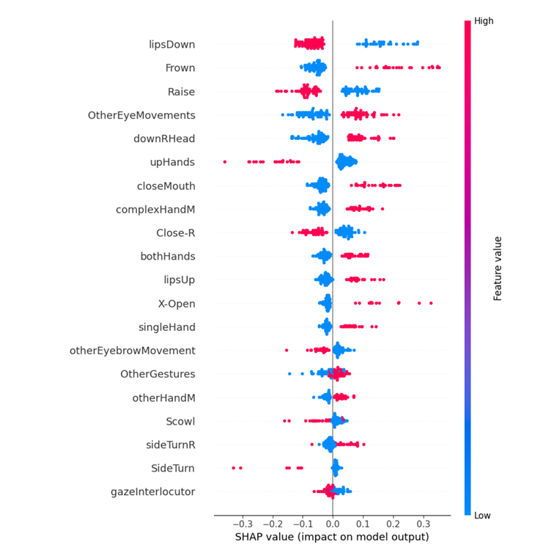

**ارتقای مدل‌ها برای دقت بیشتر و تفسیرپذیری بهتر در حوزه‌ی تشخیص فریبکاری**

این مطالعه بر **بهبود دقت و قابلیت تفسیر مدل‌های یادگیری ماشین** در زمینه‌ی **تشخیص فریبکاری** متمرکز شده است. **جدول ۹ پیشرفت‌هایی که این تحقیق به ادبیات علمی اضافه می‌کند را نشان می‌دهد**، به‌ویژه در مقایسه با **مطالعات پیشرفته‌ی موجود** که **تکنیک‌های XAI را به کار گرفته‌اند** و از **مجموعه‌داده‌ی Real-Life Trial** استفاده کرده‌اند.

مقایسه‌ی این تحقیق با مطالعات پیشرفته‌ی موجود

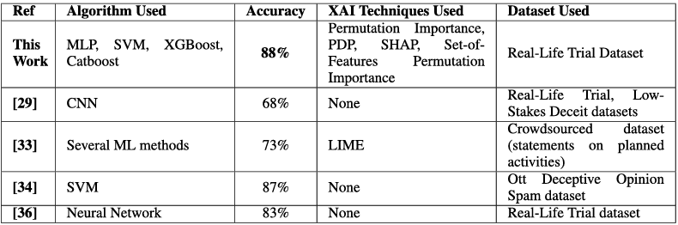

بخش نتیجه‌گیری و کارهای آینده

**بررسی چالش پیچیده‌ی تشخیص فریبکاری**

این مطالعه **فاصله‌ی میان قابلیت‌های قابل‌توجه طبقه‌بندهای یادگیری ماشین و ماهیت «جعبه‌سیاه» آن‌ها را کاهش داده است**.

**با بهره‌گیری از تکنیک‌های XAI مستقل از مدل، این تحقیق درک تعامل بین نشانه‌های بصری فریبکاری و هوش مصنوعی را ارتقا داده است**.

📌 **روش‌شناسی و مجموعه‌داده‌ی واقعی** 🔹 **این پژوهش بر مجموعه‌داده‌ی Real-Life Trial متمرکز شده است، که نشان‌دهنده‌ی محیط‌های پرمخاطره‌ی واقعی است.** 🔹 **با پردازش داده‌ها، انتخاب مدل، و تنظیم هایپرپارامترها، اهمیت دقت در تشخیص بصری فریبکاری برجسته شده است.**

📊 **عملکرد مدل‌های یادگیری ماشین** 🔹 **مدل MLP عملکرد برتری نسبت به سایر مدل‌ها داشت**، با **دقت ۸۸٪** و **توانایی قابل‌توجه در استفاده از حالات چهره و بدن به‌عنوان نشانه‌های پیش‌بینی‌کننده**. 🔹 **این یافته، رویکرد روش‌شناختی انتخاب‌شده را تأیید می‌کند و بر اهمیت نشانه‌های غیرکلامی، مانند «اخم» و «بالا بردن ابروها»، در تشخیص رفتار فریبکارانه تأکید دارد**.

💡 **این تحقیق پایه‌ای محکم برای مطالعات آینده در حوزه‌ی هوش مصنوعی قابل‌تفسیر (XAI) و تشخیص فریبکاری فراهم کرده است.**

**کاربرد تکنیک‌های XAI مستقل از مدل در تشخیص فریبکاری**

**این تحقیق نقش حیاتی تکنیک‌های XAI در تحلیل تصمیمات مدل‌های هوش مصنوعی را برجسته کرده است**، و **بینش‌هایی دقیق درباره‌ی نحوه‌ی تأثیر ویژگی‌های فردی و تعاملات آن‌ها بر تشخیص فریبکاری ارائه می‌دهد**.

**تحلیل‌های مبتنی بر اهمیت جایگشتی، PDP، و SHAP مسیر را به سوی مدل‌هایی با دقت و تفسیرپذیری بالاتر هموار کرده‌اند**.

📌 **محدودیت‌های این مطالعه که باید در آینده بررسی شوند:** 🔹 **عدم وجود خودکارسازی در استخراج ویژگی‌های بصری از افراد** 🔹 **تمرکز انحصاری روی نشانه‌های بصری، بدون ادغام سایر انواع نشانه‌ها**

📊 **مسیرهای تحقیقاتی آینده در زمینه‌ی تشخیص فریبکاری:** ✅ **ادغام تکنیک‌های پیشرفته‌ی یادگیری عمیق برای تشخیص تغییرات ظریف در نشانه‌های فریبکاری**، که **می‌تواند دقت مدل‌ها را به میزان قابل‌توجهی افزایش دهد**. ✅ **استفاده از یادگیری انتقالی عمیق با مدل‌های از پیش آموزش‌دیده‌شده برای بهینه‌سازی عملکرد** و **بهره‌گیری از پایگاه‌های دانشی موجود**. ✅ **انتخاب دقیق‌تر نشانه‌ها، همراه با ادغام طیف وسیع‌تری از ویژگی‌های فیزیولوژیکی، برای تقویت نتایج مدل‌ها**. ✅ **گسترش مجموعه‌داده‌ها با مشارکت گروه‌های بزرگ‌تر و متنوع‌تر از داوطلبان**، **ایجاد نمونه‌های بیشتر در محیط‌های کنترل‌شده، که برای تولید نشانه‌های واقعی فریبکاری حیاتی است**.

💡 **این یافته‌ها تأثیر عمیق تکنیک‌های XAI را در تفسیر مدل‌های هوش مصنوعی و بهبود قابلیت اطمینان تشخیص فریبکاری تأکید می‌کنند.**